Camilo Andrés Quintero Rodríguez

1. Sección 5.3: 5,6,8
2. Sección 5.4: 8,10,11
3. Sección 5.5: 19,26,27
4. Sección 5.3: 5,6,8



**



Tanto la derivación de debilitamiento como la derivación de fortalecimiento no son derivaciones, pues su conectivo lógico principal es la implicación en el caso del debilitamiento y la consecuencia en el caso del fortalecimiento, de esta forma, la derivación al tener como único conectivo lógico a la equivalencia, la derivación de debilitamiento y fortalecimiento no cumplen estrictamente con estas características.

1. Sección 5.4: 8,10,11

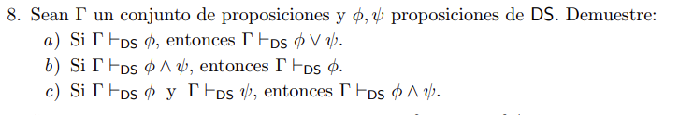











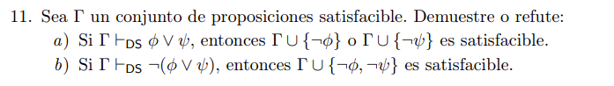





1. Sección 5.5: 19,26,27

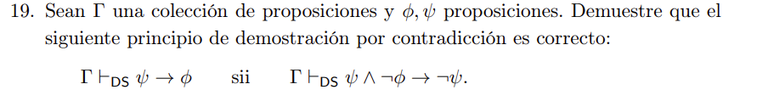

$Γ⊢DS ψ→ϕ Sup.$

$v\left(ψ → ϕ\right)= T Mt. Coherencia$

$v\left(ψ ˄ ϕ → ¬ψ\right)= T Mt. Coherencia$

$a. v\left(ψ\right)=T b.\left(ψ\right)=F c. \left(ψ\right)=F Nota 2.20$

$a. v\left(ϕ\right)=T b.\left(ϕ\right)=F c. \left(ϕ\right)=T Nota 2.20$

$v\left(ψ → ϕ\right)= T Met. 2.23 caso→paso 4 y 5$

$v\left(ψ ˄ ϕ → ¬ψ\right)= T Met. 2.23 caso→paso 4 y 5$

$Γ⊢ DS\left(ψ ˄ ϕ → ¬ψ\right) Mt. Completitud$

Partiendo de $Γ⊢ DS\left(ψ ˄ ϕ → ¬ψ\right)$ $$y aplicando las mismas valuaciones, llegamos a que v\left(ψ → ϕ\right)= T \\ y finalente Γ⊢ DS\left(ψ→ϕ\right)por Mt. Completitud$$



$$par(ab) → par(a) ˅ par(b)$$ $$impar(a) ˄ impar(b) → impar(ab)$$ $$Impar(ab)$$ $$≡ sup. del antecedente$$ $$impar((2k+1)(2k+1))$$ $$≡ aritmética$$ $$impar((2k+1)2)$$ $$≡ aritmética$$ $$impar((4k2 + 4k + 1))$$ $$≡ aritmética$$ $$impar(2*2k(4k+1)+1)$$ $$≡ aritmética$$ $$Impar(2m + 1)$$ $$≡ def. de impar con m = 2k(4k + 1)$$ $$true$$ $$Mt. 5.16 Γ ⊢ DS par(ab) → par(a) ˅ par(b)$$ $$impar(ab) → impar(a) ˄ impar(b)$$ $$par(a) ˅ par(b) → par(ab)$$ $$par(ab)$$ $$≡ sup. del antecedente$$ $$par\left(2kb\right)$$ $$≡ aritmética$$ $$par\left(2m\right)$$ $$≡ definición par con m = kb$$ $$true$$ $$M.t 5.16 Γ ⊢ DS impar(ab) → impar(a) ˄ impar(b)$$